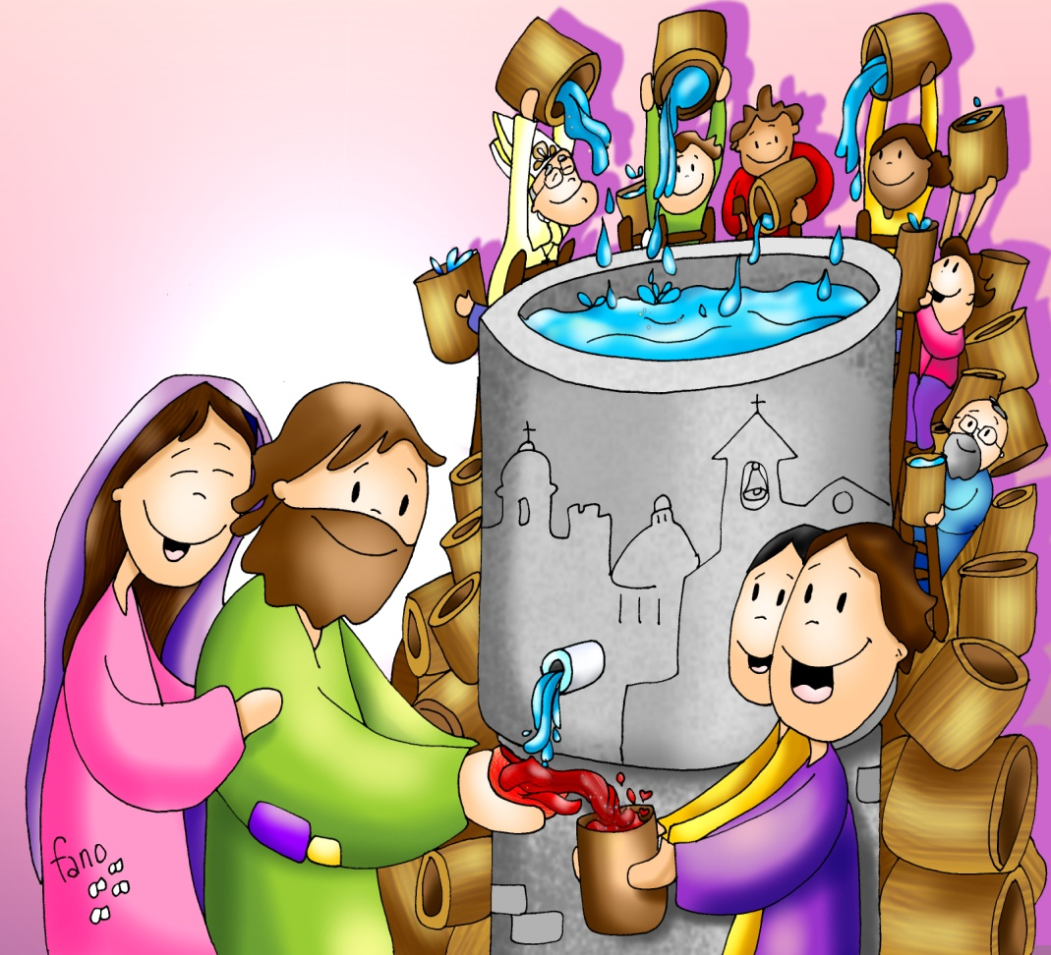

Enchamos as vasillas de AUGA
sabendo que TI as transformarás en VIÑO
20-xaneiro-2018
2º-ORDINARIO-C

